2.小程序功能模块
微信小程序需要实现功能：问卷，文本输入，语音录制，视频录制，步数记录，小程序行为
模块 1：知情同意与隐私授权
用户首次登录小程序时，展示知情同意与隐私授权相关内容。
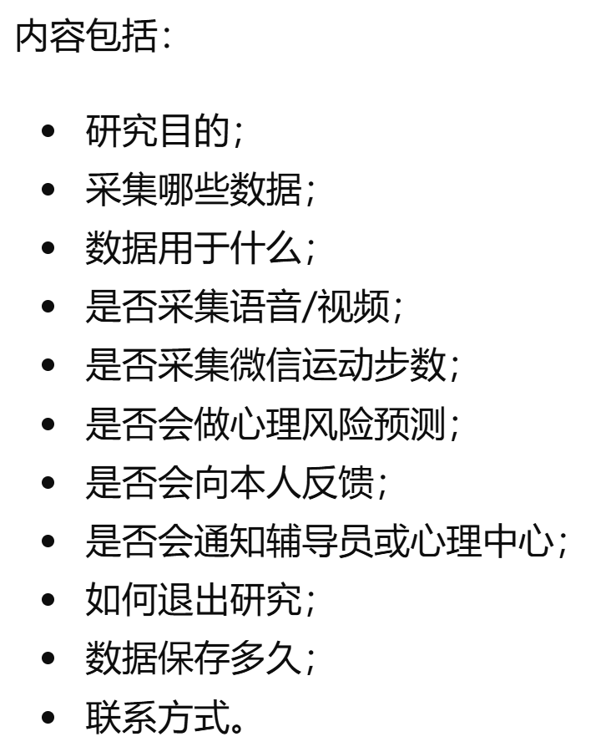
内容包括:
研究目的;
采集哪些数据;
数据用于什么;
是否采集语音/视频;
是否采集微信运动步数;是否会做心理风险预测;
是否会向本人反馈;
是否会通知辅导员或心理中心;
如何退出研究;
数据保存多久;
联系方式。
模块 2：基础信息与基线测评
用户首次登录小程序时，收集用户基本信息，同时给出提醒回答越详细，预测越准确（涉及到到隐私性问题，可以选择性回答；其他必要信息必须回答）。
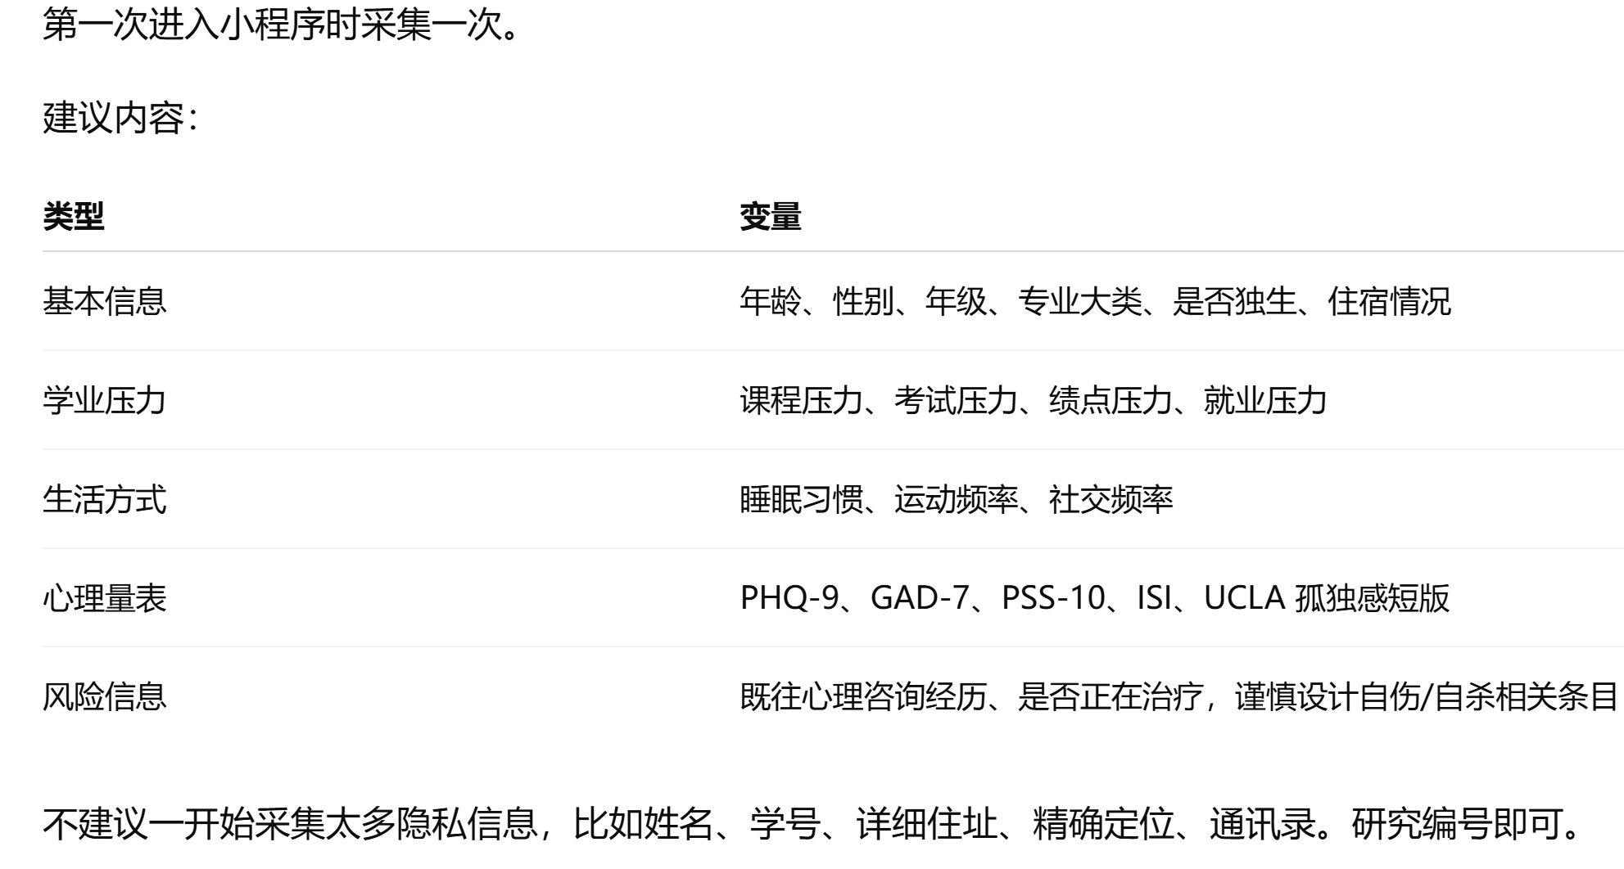
第一次进入小程序时采集一次。
建议内容:
类型 | 变量
基本信息 | 年龄、性别、年级、专业大类、是否独生、住宿情况
学业压力 | 课程压力、考试压力、绩点压力、就业压力
生活方式 | 睡眠习惯、运动频率、社交频率
心理量表 | PHQ-9,GAD-7、PSS-10,ISI,UCLA 孤独感短版
风险信息 | 既往心理咨询经历、是否正在治疗，谨慎设计自伤/自杀相关条目
不建议一开始采集太多隐私信息，比如姓名、学号、详细住址、精确定位、通讯录。研究编号即可。

模块 3：每日 EMA 打卡
从这个界面展示开始，会以问卷的形式展示
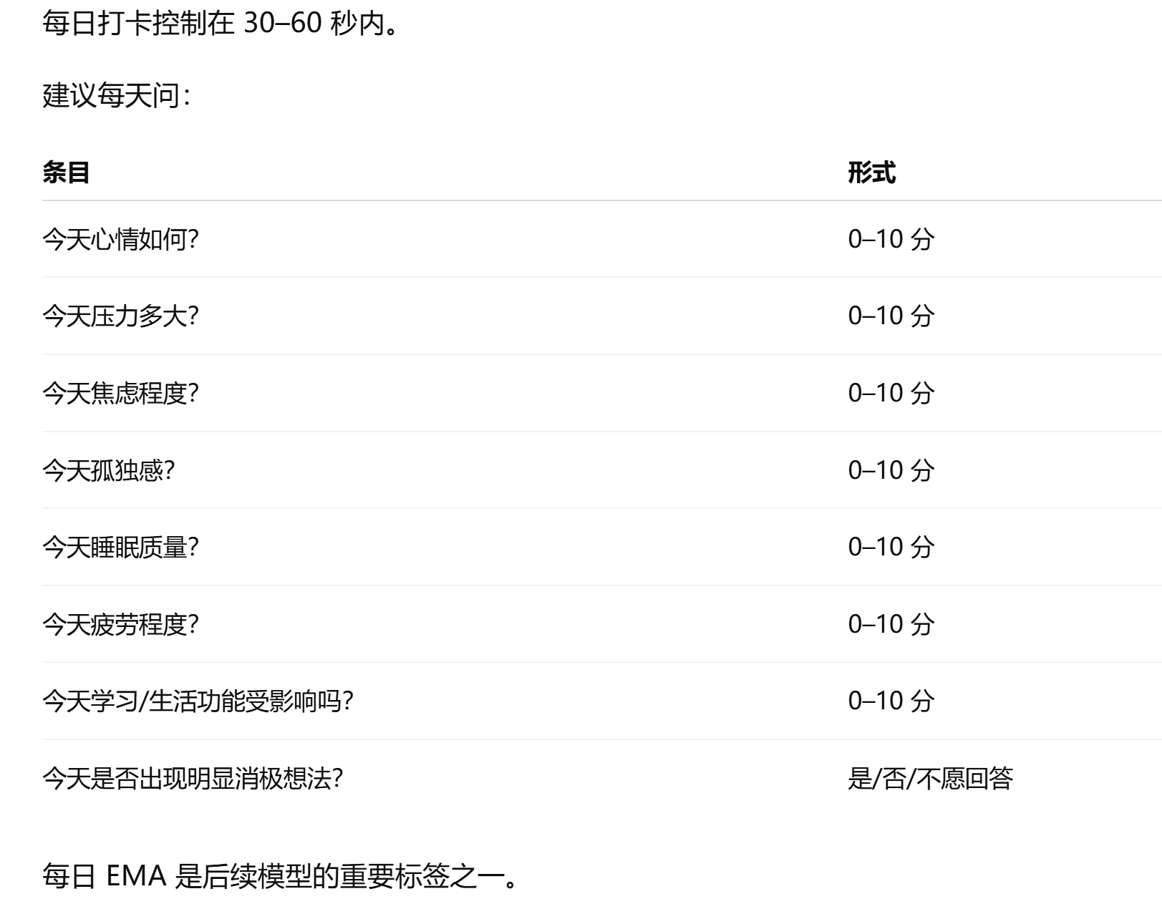
每日打卡控制在30-60秒内。
建议每天问:
条目 | 形式
今天心情如何? | 0-10分
今天压力多大? | 0-10分
今天焦虑程度? | 0-10分
今天孤独感? | 0-10分
今天睡眠质量? | 0-10分
今天疲劳程度? | 0-10分
今天学习/生活功能受影响吗? | 0-10分
今天是否出现明显消极想法? | 是/否/不愿回答
每日EMA是后续模型的重要标签之一。

模块 4：文本日记：每天让学生写 30–100 字即可，不要太长
回答完问卷之后，以文本输入框的形式展示；
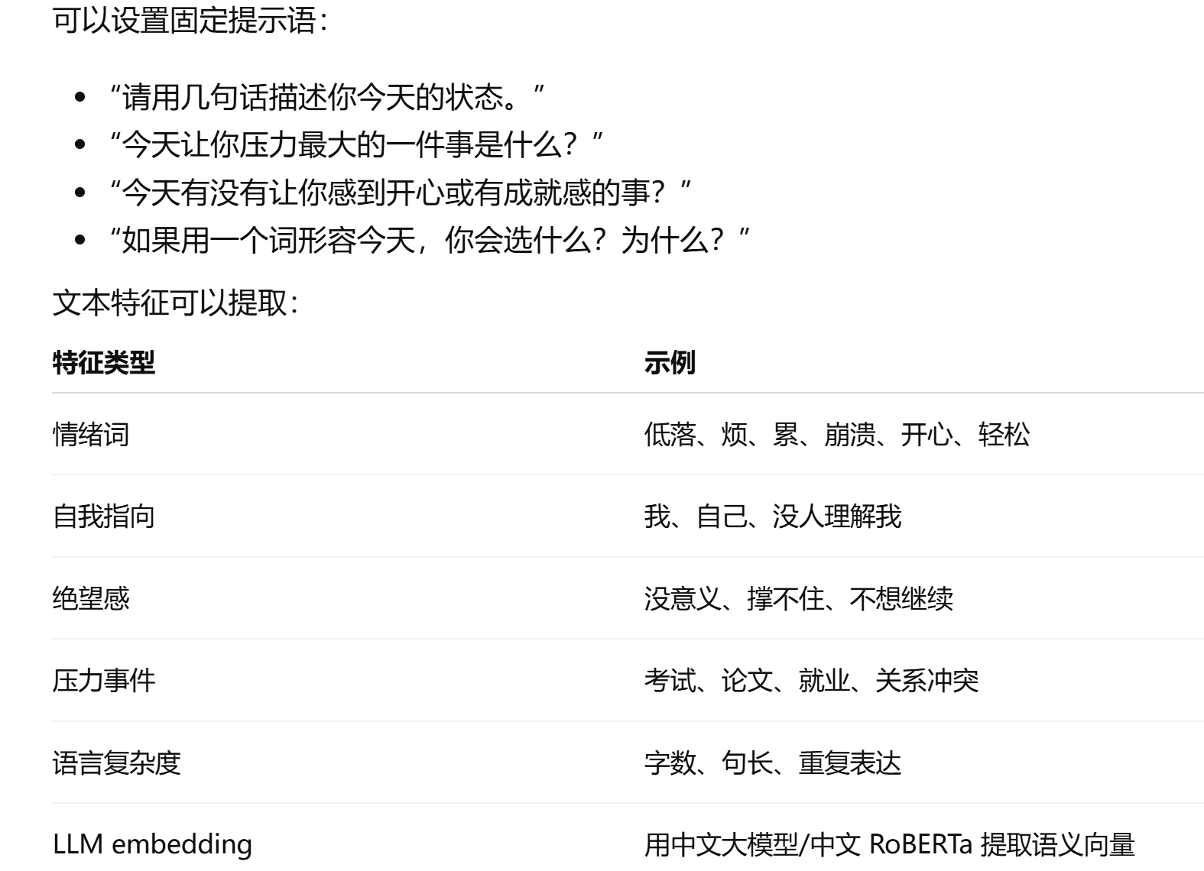
可以设置固定提示语:
·“请用几句话描述你今天的状态。
·"今天让你压力最大的一件事是什么?"
·“今天有没有让你感到开心或有成就感的事?"
“如果用一个词形容今天，你会选什么?为什么?"文本特征可以提取:
特征类型 | 示例
情绪词 | 低落、烦、累、崩溃、开心、轻松
自我指向 | 我。自己、没人理解我
绝望感 | 没意义、撑不住、不想继续
压力事件 | 考试、论文、就业、关系冲突
语言复杂度 | 字数、句长、重复表达
LLM embedding | 用中文大模型/中文RoBERTa提取语义向量

模块 5：语音任务：建议2日一次，每次 5–60秒
文本日记之后展示，
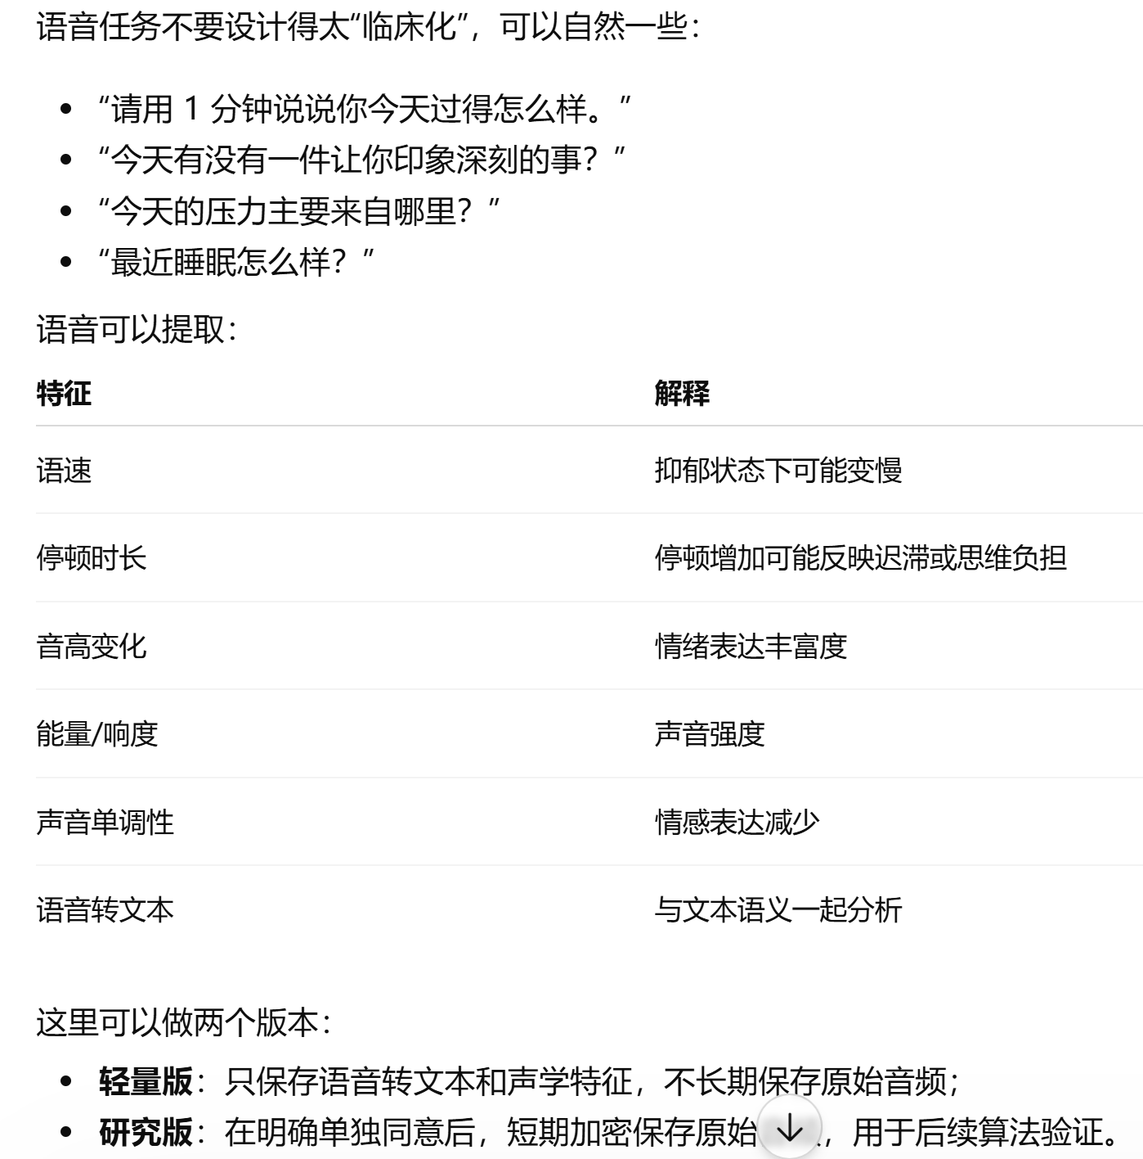
语音任务不要设计得太”临床化”，可以自然一些:
“请用1分钟说说你今天过得怎么样。2
“今天有没有一件让你印象深刻的事?"
“今天的压力主要来自哪里?”
“最近睡眠怎么样?”
语音可以提取:
特征 | 解釋
语速 | 抑郁状态下可能变慢
停顿时长 | 停顿增加可能反映迟滞或思维负担
音高变化 | 情绪表达丰富度
能量/响度 | 声音强度
声音单调性 | 情感表达减少
语音转文本 | 与文本语义一起分析
这里可以做两个版本:
轻量版:只保存语音转文本和声学特征，不长期保存原始音频;研究版:在明确单独同意后，短期加密保存原始业.，用于后续算法验证。

模块 6：视频任务：视频不建议每天做，负担太高，4天1 次，每次 5–60 秒
语音任务之后展示，
视频采集内容：
正脸自拍视频；
回答固定问题：
（"回想一件近期开心的小事，简单分享一下这件事？",
"说说最近遇到的一件棘手、让你发愁的麻烦事？",
"接下来我会描述一组客观信息，听到不符合认知的内容可以自然表达疑惑。",
"客观聊聊自身对现在生活现状的满意程度？",
"聊一聊自身短板与不足，你怎么看待自己的缺点？",
"直面回答：有没有刻意隐瞒过某件相关事情？",
"聊一件内心比较敏感、不愿对外提及的过往经历。",
"分别分享一件人生里最欣喜、最委屈的经历。",
"自由描述一整天从早到晚的作息与日常细节。"）
光线、距离、角度给出提示；
可允许“不露脸”选项，否则依从性会下降。
视频特征可以提取：
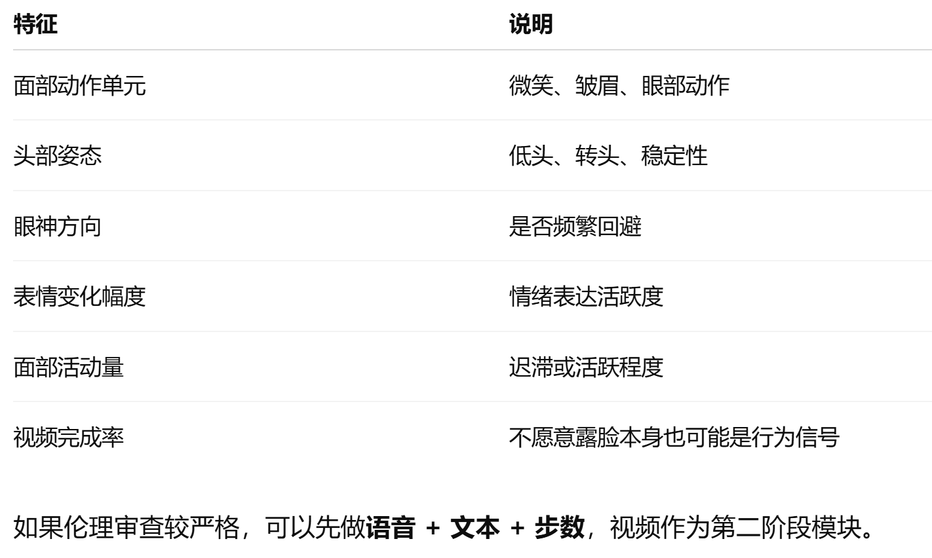
特征 | 说明
面部动作单元 | 微笑、皱眉、眼部动作
头部姿态 | 低头、转头、稳定性
眼神方向 | 是否频繁回避
表情变化幅度 | 情绪表达活跃度
面部活动量 | 迟滞或活跃程度
视频完成率 | 不愿意露脸本身也可能是行为信号
如果伦理审查较严格，可以先做语音+文本+步数，视频作为第二阶段模块。

模块 7：微信运动步数
视频任务之后展示，步数是最容易落地的被动行为指标之一。
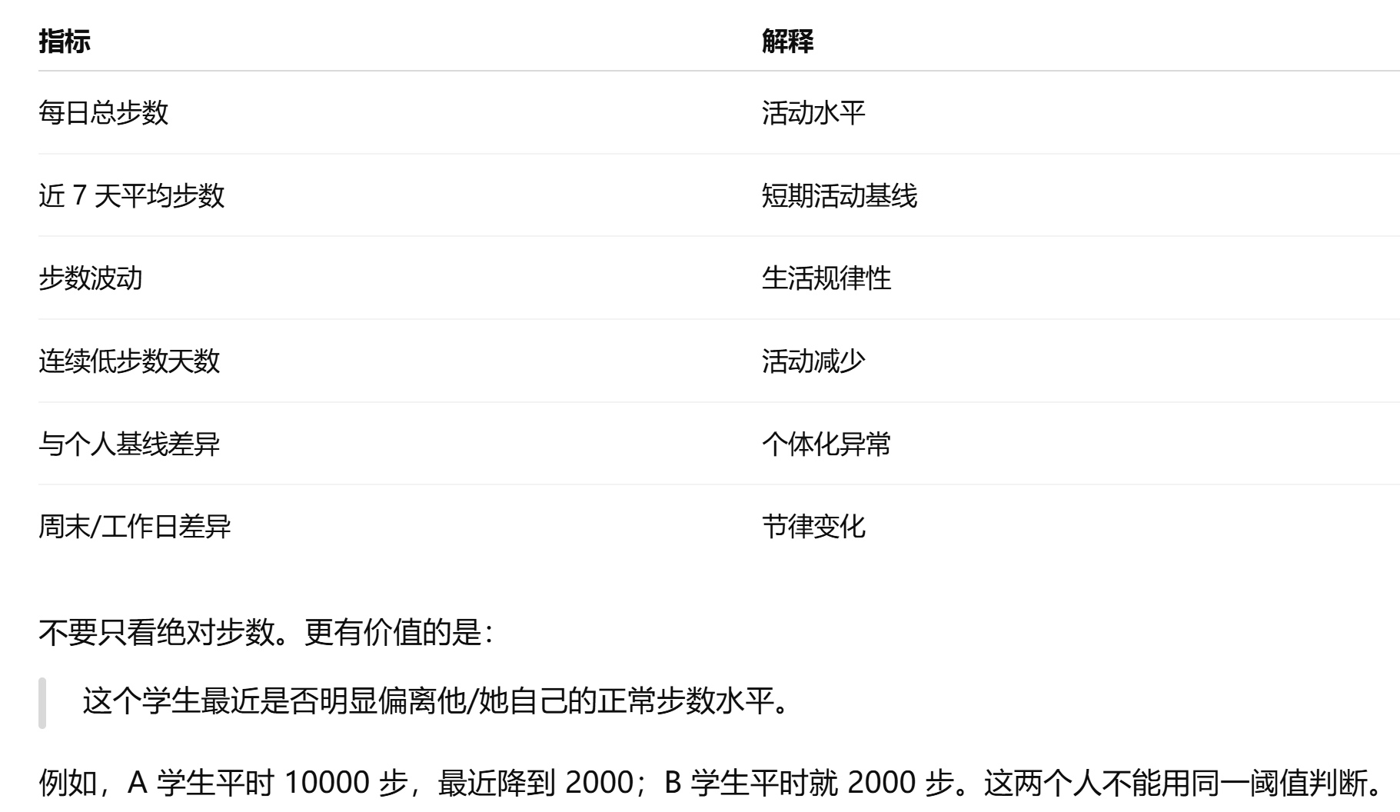
指标 | 解释
每日总步数 | 活动水平
近7天平均步数 | 短期活动基线
步数波动 | 生活规律性
连续低步数天数 | 活动减少
与个人基线差异 | 个体化异常
周末/工作日差异 | 节律变化
不要只看绝对步数。更有价值的是:
这个学生最近是否明显偏离他/她自己的正常步数水平。
例如，A学生平时10000步，最近降到2000;B学生平时就2000步。这两个人不能用同一阈值判断。

模块 8：小程序使用行为：这是你可以稳定采集、而且很有研究价值的数据。
在相应模块进行数据埋点和采集，并存储在相应表中；这些数据
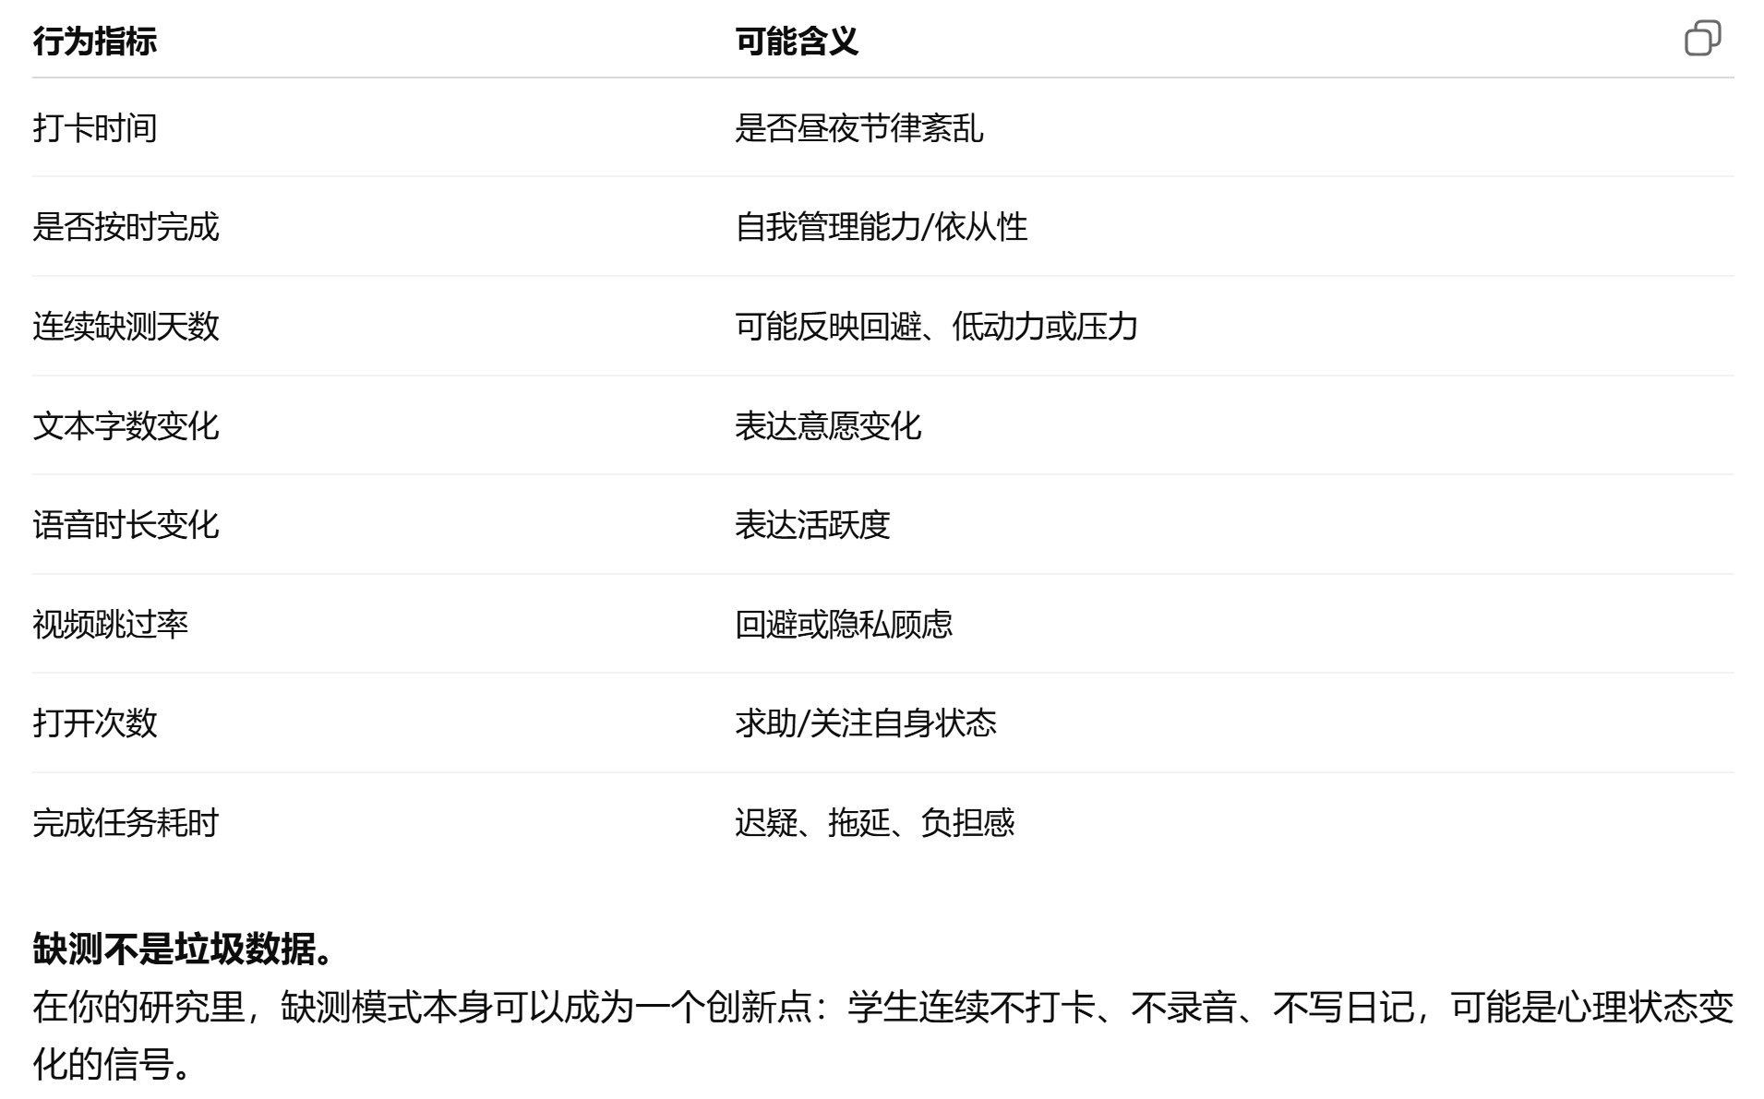
行为指标 | 可能含义
打卡时间 | 是否昼夜节律素乱
是否按时完成 | 自我管理能力/依从性
连续缺测天数 | 可能反映回避、低动力或压力
文本字数变化 | 表达意愿变化
语音时长变化 | 表达活跃度
视频跳过率 | 回避或隐私顾虑
打开次数 | 求助/关注自身状态
完成任务耗时 | 迟疑、拖延、负担感
缺测不是垃圾数据。
在你的研究里，缺测模式本身可以成为一个创新点:学生连续不打卡、不录音、不写日记，可能是心理状态变化的信号

